Министерство науки и высшего образования Российской Федерации

Федеральное государственное автономное образовательное учреждение

высшего образования

«СЕВЕРО-КАВКАЗСКИЙ ФЕДЕРАЛЬНЫЙ УНИВЕРСИТЕТ»

Институт цифрового развития

Кафедра инфокоммуникаций

**ОТЧЕТ**

**ПО ЛАБОРАТОРНОЙ РАБОТЕ №16**

**дисциплины «Основы программной инженерии»**

|  |  |  |
| --- | --- | --- |
|  | Выполнил:  Бересланов Рамазан  2 курс, группа ПИЖ-б-о-22-1,  09.03.04 «Программная инженерия», направленность (профиль) «Разработка и сопровождение программного обеспечения», очная форма обучения  _______________________________  (подпись) | |
|  | Руководитель практики:  Богданов С.С., ассистент кафедры инфокоммуникаций  _______________________________  (подпись) | |
|  |  |  |

Отчет защищен с оценкой ___________ Дата защиты__________________

Ставрополь, 2024 г.

Цель работы: приобретение навыков по работе с модулями и пакетами языка программирования Python версии 3.x.

Python версии 3.x.

Ход работы:

1. Изучил теоретический материал.
2. Создал общедоступный репозиторий на GitHub, в котором будет использована лицензия MIT и язык программирования Python.

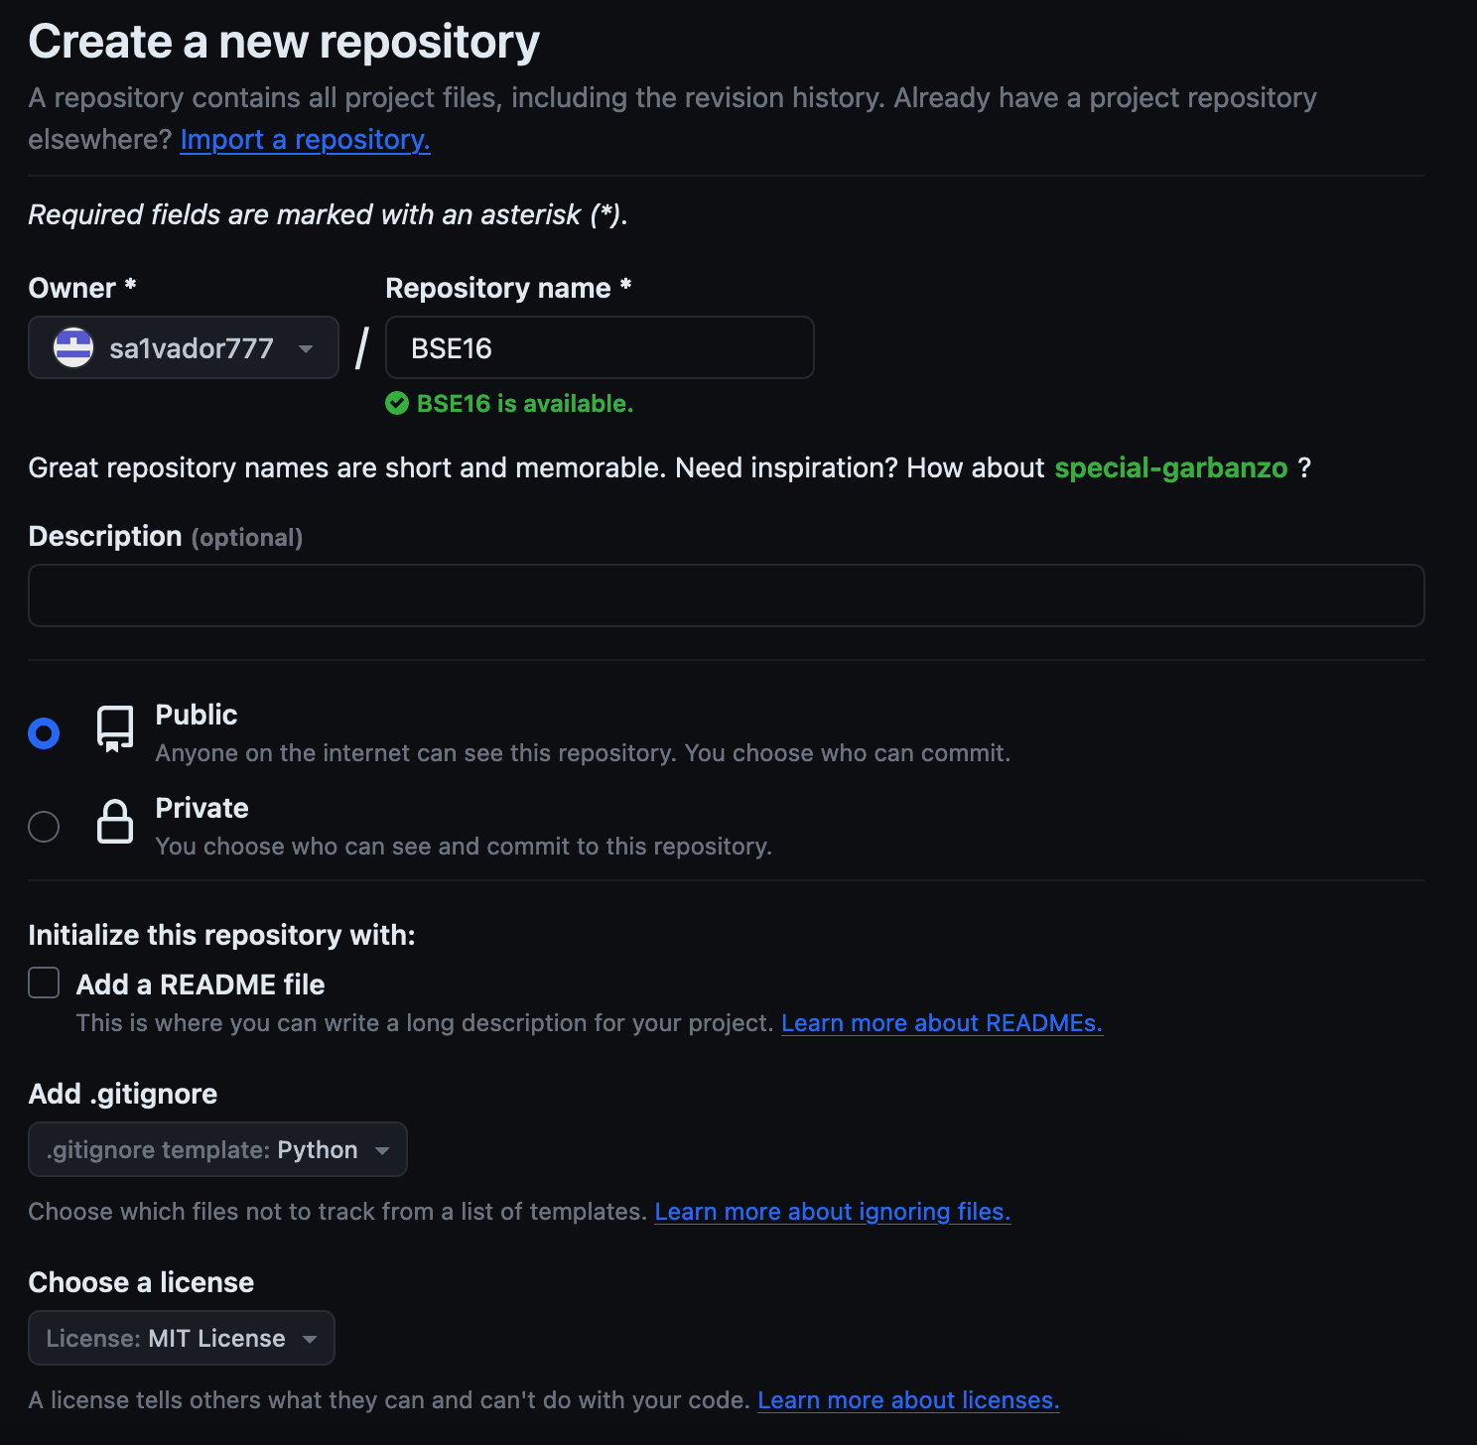

Рисунок 1 – Создание репозитория

1. Склонировал репозиторий на ПК.

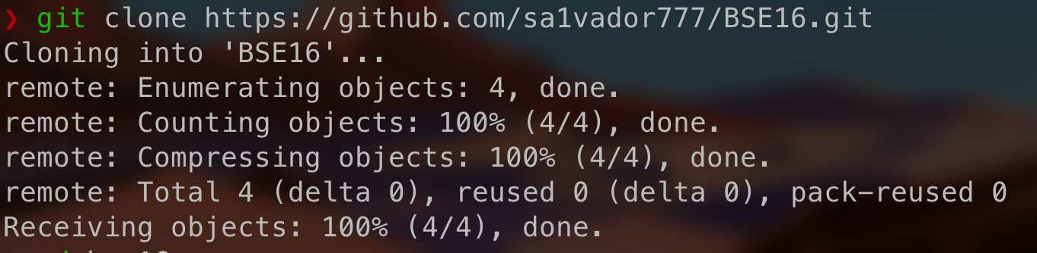

Рисунок 2 – Клонирование репозитория

1. Инициализировал модель ветвления git flow.

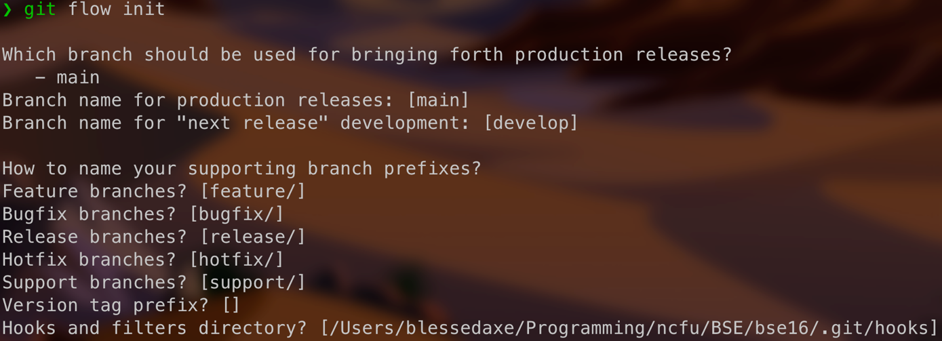

Рисунок 3 – Инициализация git-flow

1. Выполнил индивидуальное задание №1:

Выполнить индивидуальное задание лабораторной работы 2.11, оформив все функции программы в виде отдельного модуля. Разработанный модуль должен быть подключен в основную программу с помощью одного из вариантов команды import.

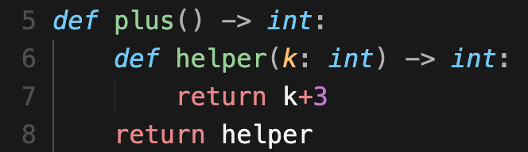

Рисунок 4 – Код модуля «module.py»

Рисунок 5 – Код основного файла «main.py»

1. Выполнил индивидуальное задание №2:

Выполнить индивидуальное задание лабораторной работы 2.8, оформив все классы программы в виде отдельного пакета. Разработанный пакет должен быть подключен в основную программу с помощью одного из вариантов команды import. Настроить соответствующим образом переменную __all__ в файле __init__.py пакета.

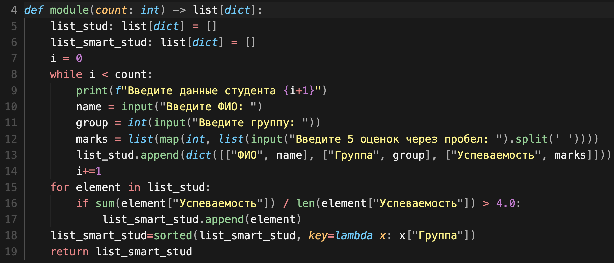

Рисунок 6 – Код второго модуля «module.py»

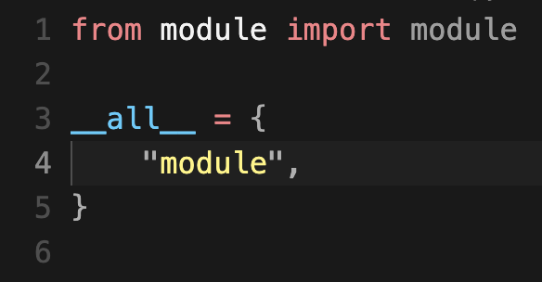

Рисунок 7 – Код файла «__init__.py»

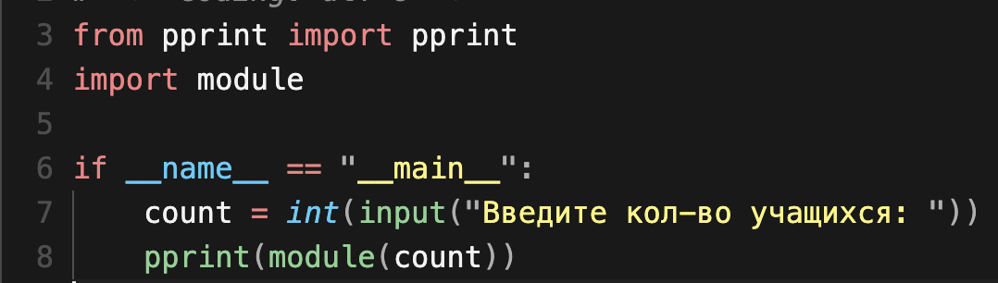

Рисунок 8 – Код второго основного файла «main.py»

Вывод: приобрел навыки по работе с модулями и пакетами языка программирования Python версии 3.x.